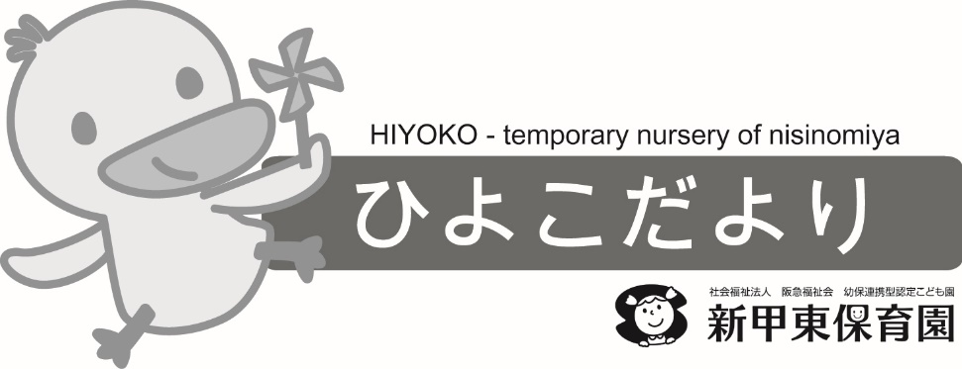 **2月号**

2025.1.24

まだまだ寒い日が続きますが、子どもたちは元気一杯、戸外遊びを楽しんでいます。園庭のチューリップの球根から芽が出始めているのを見ると、春の訪れが待ち遠しくなりました。今月も感染症に気を付けながら、しっかり予防対策をしていきたいと思います。節分に向けて、子どもたちが作った鬼のお面は色々な表情に仕上がりました。是非お家で豆まきを楽しんで下さい。

**今月の主な活動**

・歌に合わせて、楽器遊びを楽しむ。

・折り紙やのりを使って、ひな人形を作る。

**保育園の主な行事**（行事予定は、都合により変更する場合があります。）

|  |  |  |  |  |
| --- | --- | --- | --- | --- |
| 日 | 曜日 | 行事 | 時間 | 詳細 |
| 13 | 木 | 避難訓練 | 設定時間 | 火災時の訓練をします。 |
| 21 | 金 | お誕生日会  　ひな祭り会 | 9：40～10：40 | 2月生まれのお友だちをお祝いする日です。  2月生まれのお子さんはお申し出ください。  ひな祭りの会に参加し由来を聞きます。 |

**今月の園庭開放　（予約不要・雨天中止）**

5・12・19・26日の各水曜日13：00～15：00は、保育園の園庭を開放しています。

親子でご参加ください。担当職員が育児相談も受け付けています。

**お知らせ**

* 次年度（２０２５年4月～２０２６年3月）の『ひよこ組しおりと申込み用紙』を2月3日（月）より配布します。登録面接は2月12日（水）からです。

4月からの予約は3月3日（月）から開始です。4月1日（火）から利用を希望される方は、2月中に登録面接をお済ませ下さい。

* 3月13日（木）は、園の行事で、ひよこ組はお休みです。予約とキャンセルはできませんのでお気を付けください。